Tiết . Khoa học
T46: SỰ HÌNH THÀNH CƠ THỂ NGƯỜI (T1)
I. Yêu cầu cần đạt:
1. Kiến thức, kĩ năng:
- Nêu được ý nghĩa của sự sinh sản ở người.
- Sử dụng được sơ đồ và một số thuật ngữ (trứng, tinh trùng, sự thụ tinh….) để trình bày quá trình hình thành cơ thể người.
2. Năng lực.
- Năng lực tự chủ, tự học: Tích cực, chủ động hoàn thành các nhiệm vụ tìm hiểu về vai trò, đóng góp của bản thân, các thành viên trong gia đình với xã hội, quá trình hình thành cơ thể người.
- Năng lực giao tiếp và hợp tác: Tham gia nhiệm vụ nhóm, chia sẻ, trình bày kết quả nhóm
3. Phẩm chất.
- Phẩm chất chăm chỉ: Học sinh ham thích tìm hiểu khoa học, yêu thích môn học.
- Phẩm chất trách nhiệm: Có ý thức trách nhiệm với lớp, tôn trọng tập thể.
II. Đồ dùng dạy học
- Bài giảng điện tử

III. Các hoạt động dạy học chủ yếu:

Hoạt động của giáo viên | Hoạt động của học sinh
1. HĐ mở đầu: (2-3’)
- Trò chơi: Bé là con ai.  - Nêu tên trò chơi, giới thiệu đồ chơi và phổ biến cách chơi.  - Giúp đỡ các nhóm gặp khó khăn.  Ví dụ:  + Tại sao bạn lại cho rằng đây là hai bố con (mẹ con)?  - GV nhận xét và dẫn dắt vào bài mới:  Mỗi gia đình trong xã hội đều có vai trò sinh sản để duy trì nòi giống, vậy cơ thể người được hình thành như thế nào trong quá trình sinh sản, chúng ta sẽ tìm hiểu qua bài học hôm nay: “Sự hình thành cơ thể người (t1)” | - Lắng nghe.  - Nhận đồ chơi và thảo luận theo 4 nhóm: Tìm bố mẹ cho từng em bé và dán ảnh vào phiếu sao cho ảnh của bố mẹ cùng hàng với ảnh của em bé.  - Đại diện hai nhóm dán phiếu lên bảng.  - Đại diện hai nhóm khác lên hỏi bạn.  - Cùng tóc xoăn, cùng nước da trắng, mũi cao, mắt to và tròn, nước da đen và hàm răng trắng, mái tóc vàng và nước da trắng giống bố, mẹ....  - HS lắng nghe.

2. Hoạt động khám phá: (10-12’)
Hoạt động khám phá 1. Ý nghĩa của sự sinh sản ở người đối với gia đình, dòng họ.  - Hướng dẫn HS làm việc theo cặp.  + 2 HS ngồi cạnh nhau cùng quan sát tranh.  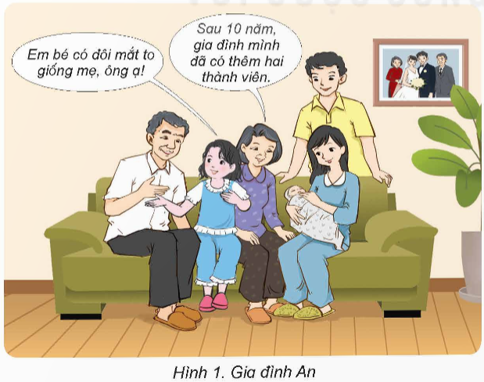  + 1 HS đọc nội dung từng câu hỏi SGK:  - Gia đình An gồm mấy thế hệ?  - Sự thay đổi về số lượng thành viên trong gia đình An so với 10 năm trước. Sự thay đổi đó do đâu?  - Sinh sản có ý nghĩa gì đối với gia đình, dòng họ?  - GV nhận xét, tuyên dương.  - GV mở rộng về đặc điểm giống nhau của thế hệ sau so với thế hệ trước trong gia đình, liên hệ tới trò chơi “Bé là con ai?” ở phần khởi động: Trẻ em sinh ra có những đặc điểm giống với bố mẹ của mình.  Hoạt động khám phá 2. Ý nghĩa của sự sinh sản ở người đối với xã hội.  - GV tổ chức cho HS thảo luận nhóm 4, quan sát hình 2, thảo luận về ý nghĩa của sự sinh sản đối với xã hội.  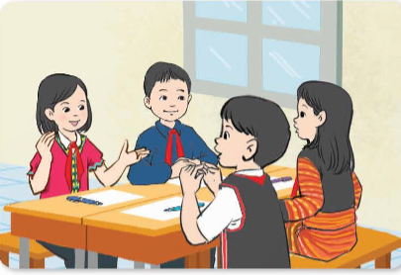  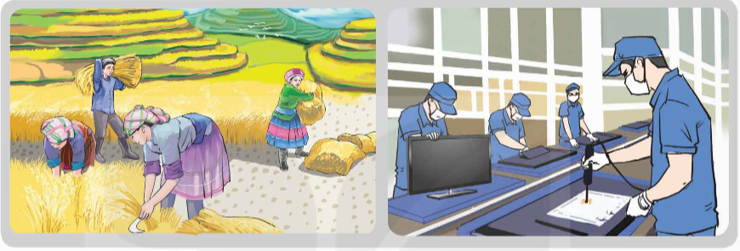- Gợi ý:  + Hình 2 gồm có những ai?  + Họ đang làm gì và ý nghĩa của những việc làm đó?  - GV mời đại diện 1 nhóm lên trình bày, các nhóm khác nghe, nhận xét và bổ sung.  - GV nhận xét, tuyên dương. | - HS quan sát hình 1 SGK và hoạt động theo cặp dưới sự hướng dẫn của GV.  - Đại diện các nhóm trả lời:  + Gia đình An gồm có 3 thế hệ.  + Sau 10 năm gia đình An có thêm 2 thành viên mới. Sự thay đổi đó là do mẹ An sinh ra.  HS chia sẻ:  + Đối với gia đình: Sinh sản tạo ra thế hệ mới, tiếp nối các thế hệ trong mỗi gia đình, dòng họ.  - HS lắng nghe, ghi nhớ.  - HS chia nhóm, quan sát tranh, thảo luận.  - Đại diện các nhóm chia sẻ kết quả thảo luận:  + Hình 2a: Trẻ em đang học tập. Ý nghĩa của việc học tập là: Trẻ em khi còn nhỏ cần học tập, rèn luyện tốt, có kĩ năng tốt để lớn lên thành người tốt, có ích cho xã hội.  + Hình 2b: Người nông dân đang trồng lúa, công nhân đang làm việc trong nhà máy. Ý nghĩa của việc làm là để cung cấp lúa gạo, thực phẩm để nuôi sống con người, và sản xuất ra các đồ dùng sử dụng trong gia đình, làm ra tiền lương nuôi gia đình.  + Đối với xã hội: Sinh sản tạo ra lực lượng lao động tiếp nối, góp phần xây dựng và phát triển xã hội
3. Hoạt động luyện tập.(15-17’)
3.1. Liên hệ thực tế gia đình của em.  - Tổ chức cho HS giới thiệu về gia đình mình.  - GV nhận xét và kết luận bạn giới thiệu hay và gia đình ai đảm bảo việc thực hiện kế hoạch hoá gia đình.  + Trong mỗi gia đình, sự sinh sản có ý nghĩa gì?  - GV nhận xét, khen ngợi HS có câu trả lời tốt.  3.2. Trò chơi “Nếu…thì”  - GV yêu HS thảo luận nhóm đôi và điền thẻ nếu – thì:  + GV đưa cho các nhóm một số thẻ “Nếu..” về việc không sinh sản, yêu cầu các nhóm điền thẻ “thì…” những điều có thể xảy ra phù hợp.  - GV nhận xét, tuyên dương.  3.3. Mở rộng  - Cho HS đọc phần em có biết trong SGK:  + Dân số Việt Nam có lực lượng lao động trẻ và dồi dào, điều đó có ý nghĩa gì?  - GV nhận xét, kết luận. | - HS dùng ảnh gia đình để giới thiệu các thành viên trong gia đình và các điểm giống nhau giữa các thành viên  + Nhờ có sự sinh sản mà có sự tiếp nối của các thế hệ trong mỗi gia đình, dòng họ.  - HS thảo luận nhóm và chơi trò chơi.  + Đại diện các nhóm chia sẻ các thẻ.  - HS lắng nghe.  - HS chia sẻ: Lao động trẻ và dồi dào góp phần quan trọng xây dựng và phát triển đất nước.
4. Vận dụng trải nghiệm. (3-5’)
- GV mời HS chia sẻ về những việc cần làm để thể hiện sự quan tâm, lòng biết ơn đối với ông bà, bố mẹ- những người sinh ra mình.  - GV nhận xét tuyên dương.  - Nhận xét sau tiết dạy.  - Dặn dò về nhà. | - Học sinh tham gia chia sẻ .  - HS lắng nghe, rút kinh nghiệm.

